

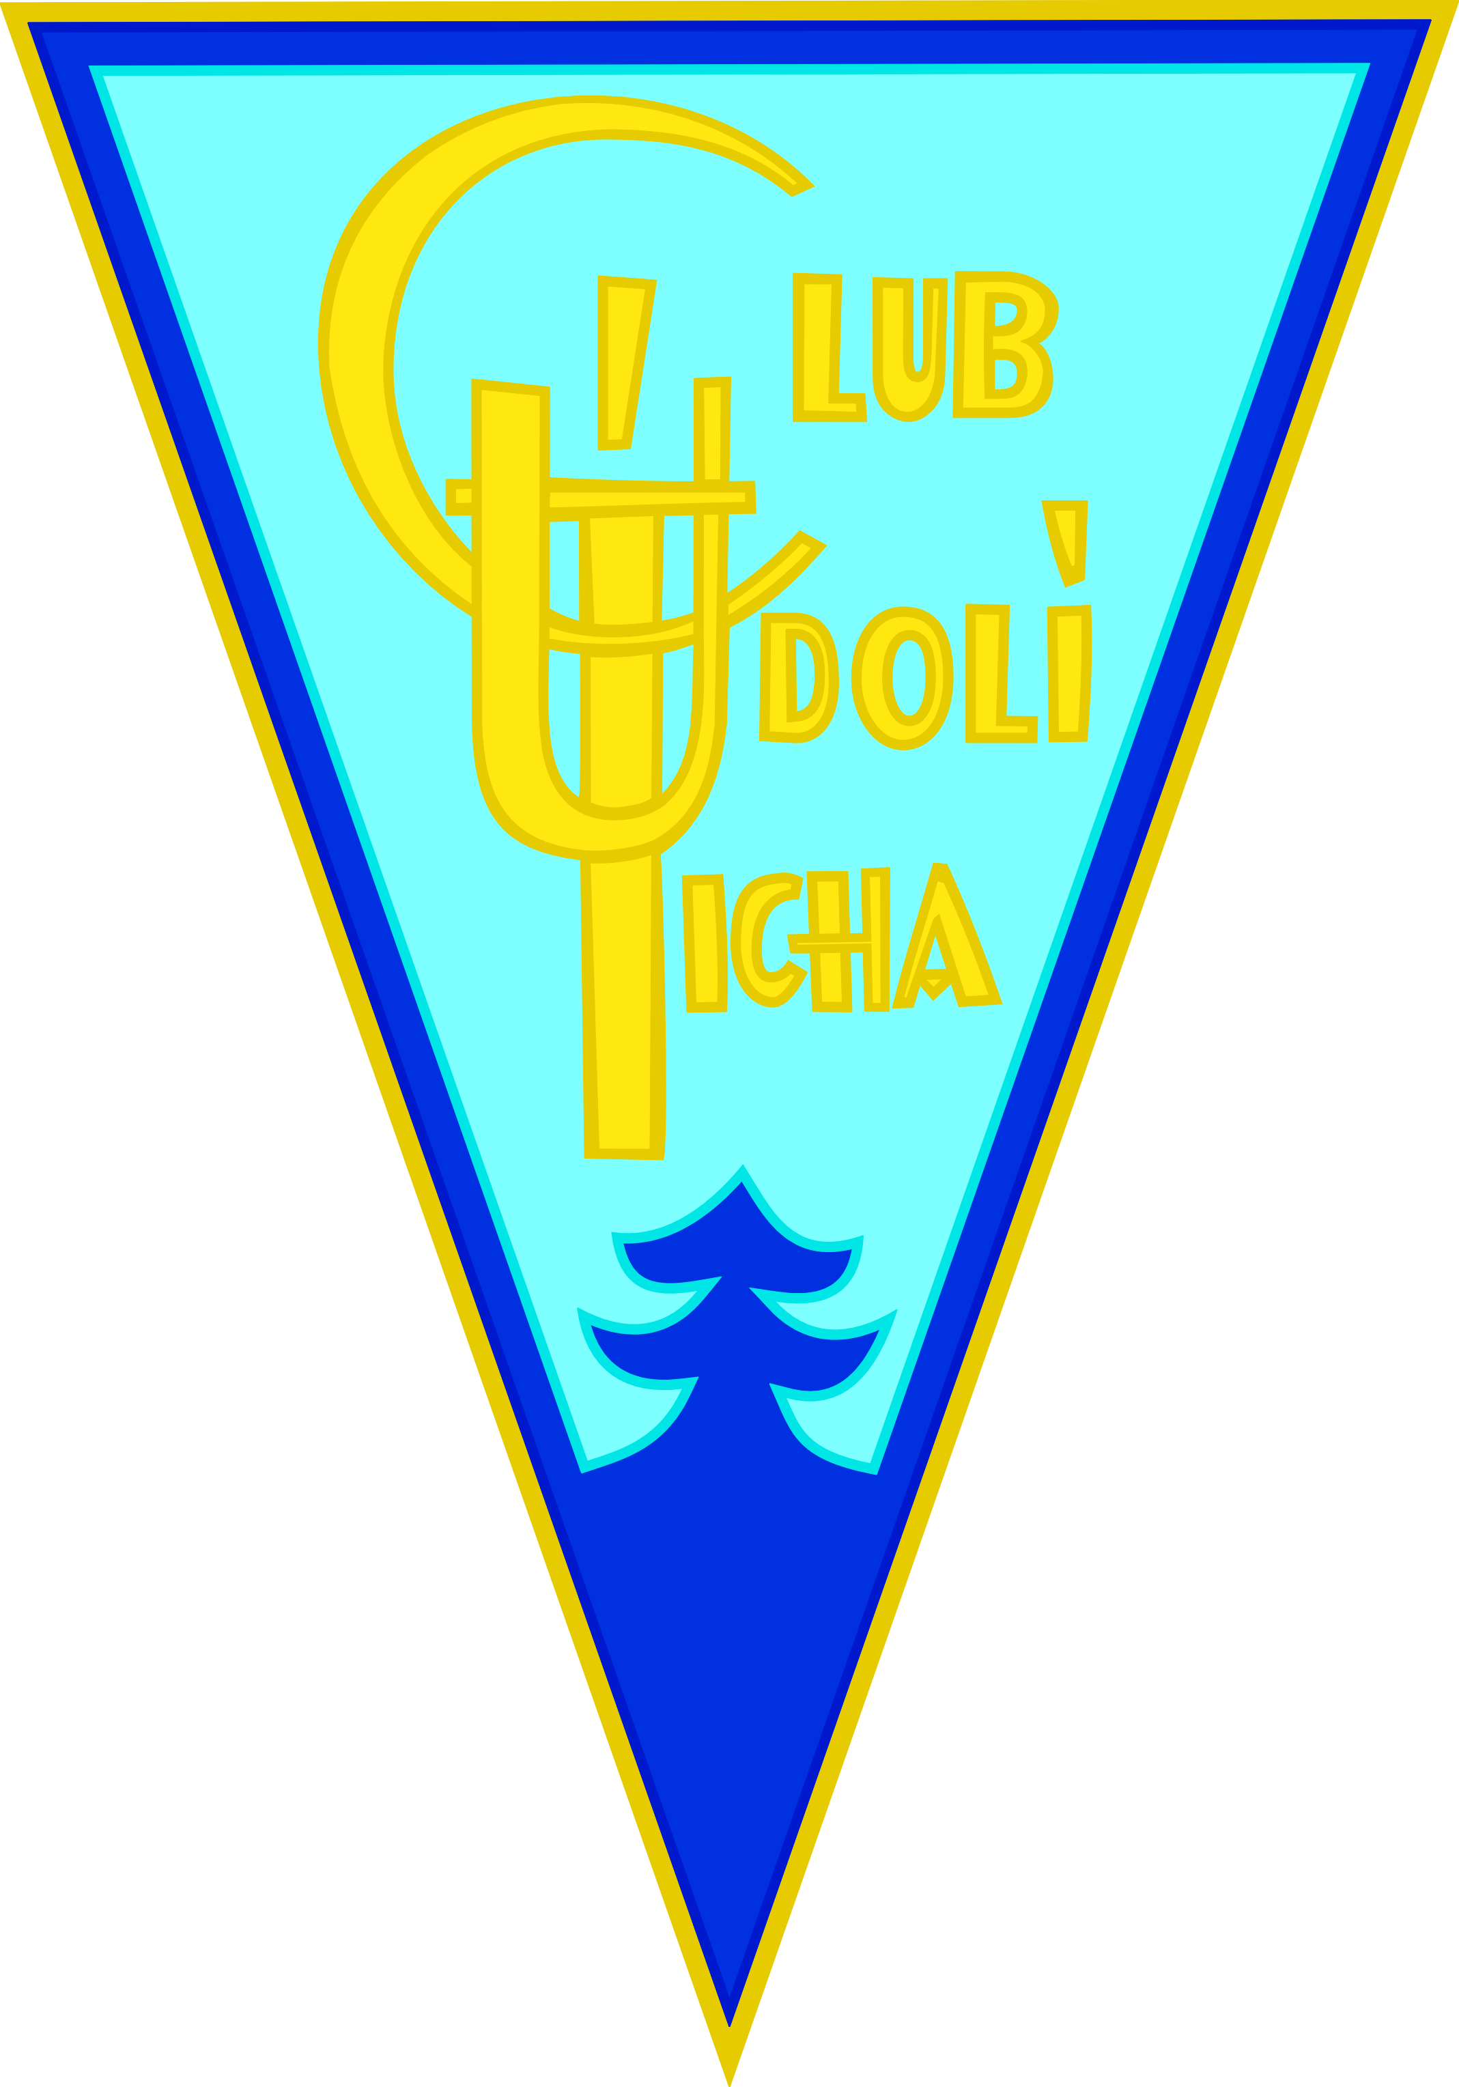
KAMARÁDKY A KAMARÁDI

Osada Club údolí ticha
slaví 95 let
založení osady

Oheň slavnostně vzplane
v sobotu 20.8.2022 v 18:30
na osadním hřišti

Srdečně vás zveme

1927 - 2022

